**SUPLOVÁNÍ**  
STŘEDA 20.11.  
  
Nepřítomni:   
   
Nepřítomné třídy:

DOZOR / ŠATNY / 7:30 – 8:15: REICHMAN  
DOZOR / ŠATNY / VELKÁ PŘESTÁVKA: PASTÝŘÍK  
DOZOR / KLUB / VELKÁ PŘESTÁVKA: EISNER

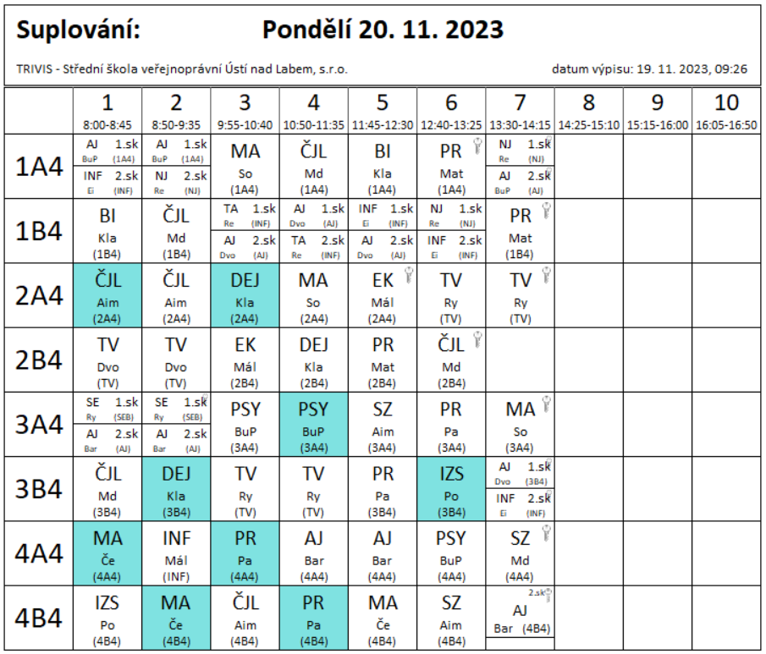

Online porady učitelů:

od 8hod. do 9hod. Právo  
od 9hod. do 10hod. IZS  
od 10hod. do 11hod. Kriminalistika  
od 11hod do 12hod. Bezpečnostní činnost